销售其实很简单
大客户开发与关系管理
张良全
【课程背景】
B2B企业的大客户销售团队的业绩，对企业的生存和发展来讲至关重要，但是，大客户销售团队，往往缺乏系统的客户关系开发管理的规范流程，导致就是每个销售的业绩参差不齐，销售能力看天赋和个人努力状态，存在很多的不确定性和随机性，为企业的长远发展，带来风险。那么针对销售团队管理者和每一个大客户销售经理，
- 该怎样建立一整套大客户关系开发和管理的体系，让大家有一套统一的，完整的，行之有效的销售项目管理的流程呢？
- 怎样识别企业大客户的各种需求，在沟通前充分准备，做到知彼知己，有的放矢，与客户进行高效沟通呢？
- 怎样在跟进项目的各个环节，提高销售经理的专业性和说服力，做到一针见血掷地有声，获得客户的高度信赖呢？
- 在客户沟通谈判过程中，怎样化解各种尴尬场景，处理争议，化解矛盾，顺利推进合作开展呢？
这些问题就是我们企业大客户销售部门最关心的课题，也是本课程的聚焦所在。
本课程突破了很多大客户销售课程只讲特例、缺乏普遍规律，更缺少工具方法的瓶颈，还原真实案例。解决学员 “看不清、想不到、做不了”的三大难题，提供10-20个落地工具，通过导师带着学员演练、现场解决问题。一看就懂，一听就会，一练就熟，回去就用。方便学员在企业的大客户销售工作中，用于实践，真正实现B2B销售绩效的快速提升。
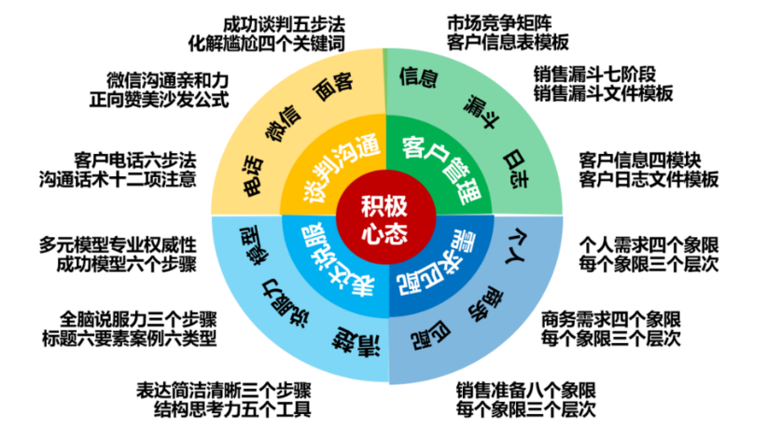
【课程模型】

【课程收益】
- 掌握大客户管理管理的三个管理文件，建立销售项目管理体系
- 掌握大客户需求罗盘的四个象限十二种商务需求、深度了解并匹配双方需求
- 掌握陌生电话六步法，初次沟通获得客户好感
- 掌握全脑说服力公式三个步骤，用案例打动客户
- 掌握成功沟通五步法和高情商沟通四个关键词，游刃有余处理客户沟通和谈判全场景
- 制定本企业的客户成功服务模型的十一个要素，提高销售经理的专业权威性
【课程特色】
- 聚焦高价值问题：以解决企业管理中真实的、重要的、普遍的、高价值的问题为出发点和目标
- 简单落地：符合十岁法则：课程通俗易懂，工具简单落地，十岁的小学生都听得懂，做得到
- 独家干货：多年研究成果总结出课程模型、真实案例分析为样板，深刻分析复杂人性、凡是问题都有简单落地工具、支撑理论逻辑严谨，深入人性，打动人心
- 课堂形式：丰富多彩，互动频次高，学员参与度高
- 培训反馈：满意率100%，其中非常满意率95%
【课程对象】
董事长、总裁、总经理、各级总监等高级管理人员，大客户总监、销售经理、渠道负责人、采购总监、商务经理等中级管理人员
【课程时间】1-2天（6小时/天）
【课程大纲】
第一部分 大客户关系管理体系的建立
怎样建立大客户关系管理的体系，建立统一完整的项目管理流程？
1、销售漏斗七阶段
- 目标筛选、建立联系、持续跟进、挖掘需求、方案建议、合同签订、售后服务
2、销售漏斗管理工具
- 销售漏斗文件
- 客户信息表
3、客户日志的四个模块
- 客户信息、沟通记录、商务需求、个人信息
4、客户鱼池文件表
- 企业信息、个人信息等
5、销售业绩模型三大模块
- 品牌产品、业务运营、销售能力
案例：艺龙旅行网、WEB POWER公司
工具：客户日志表、销售漏斗、客户信息表等
第二部分：知彼知己-掌握企业大客户需求
怎样识别企业大客户的各种需求，在沟通前充分准备，做到知彼知己？
1、个人需求的四个方向三个层次
- 工作目标：个人利益、部门利益、公司利益
- 个人性格：自我中心、独特原则、客观理性
- 人际关系：冷漠自私、权利争夺、合作共赢
- 工作态度：消极保守、称职合作、开拓进取
2、 企业商务需求的四个方向三个层次
- 产品服务：细节、功能、价值
- 商务关系：辅助、合作、战略
- 采购流程：独裁、民主、授权
- 发展方向：保守、主流、领先
案例：联想EDM项目、太平洋保险等
工具：大客户需求罗盘
形式：提问互动、课堂练习
第三部分 大客户销售专业表达和说服力
怎样在跟进项目的各个环节，提高销售经理的专业性和说服力？
1、表达简洁清晰的五个工具
- 结论先行、以上统下、归类分组、逻辑递进、MECE
2、全脑说服力公式三个步骤
- 爬行脑讲利益：先声夺人定主题
- 情绪脑讲故事：一波三折给案例
- 理性脑讲道理：有理有据消疑虑
3、客户成功多元模型六个步骤
- 模糊思维、模型思维、多因素模型
- 销售业绩模型、BEDELL模型
案例：客户拜访案例、介绍笔记本电脑支架、干鸡食用方法、EMV企业简介等
工具：结构思考力、全脑说服力公式等
形式：课堂提问和练习
第四部分 客户沟通和问题化解
怎样在销售漏斗各环节，提高客户谈判和沟通的效率和效果同时提升与客户的关系亲和力和等级？
1、陌生电话六步法
- 建立链接、安排时间、价值呈现、解除疑虑、后续安排、表达感谢
2、成功沟通五步法
- 了解需求、打开心扉、价值交换、温暖收尾、经常透气
3、高情商沟通四个关键词
- 是的、同时、做到、但是
案例：华为云、马关谈判、移动客服、《华尔街之狼》等
工具：陌生电话六步法、成功沟通五步法等
形式：视频案例、课堂练习和提问

参考视频链接：
《大客户销售》大客户销售业绩模型和课程框架
https://v.qq.com/x/page/t3508dp8n6c.html
大客户需求罗盘
https://v.qq.com/x/page/u33497t2vvc.html
大客户销售必须搞定的四个角色：搞定人签大单
https://www.ixigua.com/7210947165479240247
《华尔街之狼》小李子教你打陌生：电话陌生电话六步法
https://www.ixigua.com/7210225526101934651

